
Союз городов Центра и Северо-Запада России

Собрание

Решение

5 апреля 2018 года г. Ярославль

О внесении изменений в состав
органов управления СГЦСЗР

Заслушав информацию Президента Союза городов Центра и Северо-Запада России Ю.И. Бобрышева о невозможности выполнения обязанностей члена Правления СГЦСЗР Ярошуком А.Г. в связи со сложением полномочий Главы городского округа "город Калининград" и переходом на другую работу и в соответствии с Уставом Союза городов Центра и Северо-Запада России,

Собрание Союза городов Центра и Северо-Запада России решило:

- Прекратить полномочия члена Правления СГЦСЗР Ярошука А.Г.

- Выразить благодарность Ярошуку Александру Георгиевичу за многолетнюю активную и плодотворную работу в Союзе городов Центра и Северо-Запада России.

- Избрать вице-президентом Союза городов Центра и Северо-Запада России Слепцова Владимира Витальевича, Мэра города Ярославля.

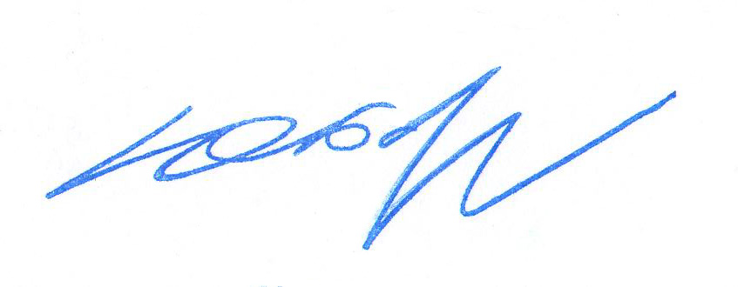
Президент Союза городов

Центра и Северо-Запада России Ю.И. Бобрышев

